附件2：
济宁医学院
2021年医药卫生类专场招聘会报名指南

- 报名流程
- 用人单位在电脑端或手机端报名。
- 报名提交后1-2个工作日内完成审核。
3.审核结果将以邮件或短信的方式发送至填写的邮箱或联系人手机。通知中将分配一个学生助手，提供对接服务。
4.如果用人单位因故无法参会，请重新登录，修改第12题答案为“无法参加本次招聘会，申请取消展位”。修改成功后，请电话通知负责的学生助手。
5.4月20日-22日，学校将从原报名界面收集参会人员的山东健康通行码、近14天出行轨迹（制作方法详见附件4），以便审核入校招聘人员疫情防控情况。
- 电脑端报名
招聘岗位较多的单位，手机录入不方便，建议选择在电脑端进行报名，报名网址为：https://f.wps.cn/w/ywULwuSM/。
在电脑端浏览器输入以上网址后显示报名页面，如图1。
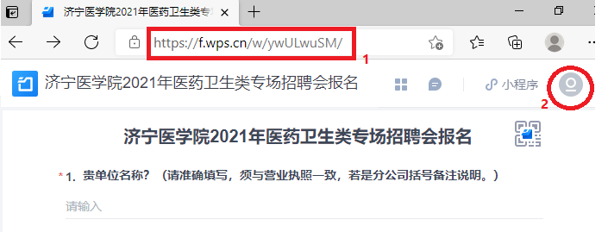图1未登录报名页面
点击右上方登录图标进入登录页面，如图2所示。
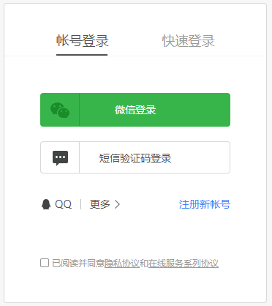

图2登录界面
选择采用微信或QQ进行登录，登录后即可开始报名。
- 手机端报名
招聘岗位较少的单位可在手机端报名。招聘岗位较多的单位，也可事先编辑好招聘岗位信息，再从手机端扫描图3所示二维码报名。招聘信息编辑格式：
岗位名称1：临床医学，本科及以上，5人，要求：应届生。
岗位名称2：护理，专科，10人，要求：有护士资格证。
......

图3报名入口二维码
- 修改提交内容或取消参会操作
输入链接或扫码报名二维码，用原账号登录后，可查看上次填写的内容，如果想修改填报信息，可以点击“修改内容”图标，详见图4。
图4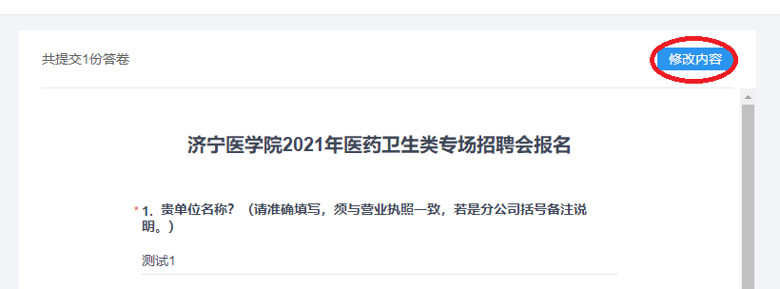 查看填写信息界面
如果申请报名通过审核后，用人单位因故无法参会，可修改第12题答案为“无法参加本次招聘会，申请取消展位”。
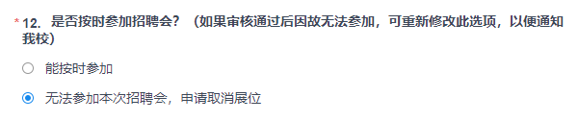图5 申请取消展位
- 提交疫情防控材料电子版照片
审核通过且将正常参会的用人单位，请务必按照附件4要求制作完成山东健康通行码、近14天出行轨迹，以便学校审核来访人员疫情防控情况。上传方法如下：
输入链接或扫码报名二维码，用原账号登录，可查看到上次填写的内容，请从第14、15题上传对应照片。上传后点击“提交”即可。
报名过程中如果遇到其他问题，可联系济宁医学院就业指导中心：0537-3616072。

（完）

